Диаграмма прецедентов
На рисунке 1 представлена диаграмма прецедентов.
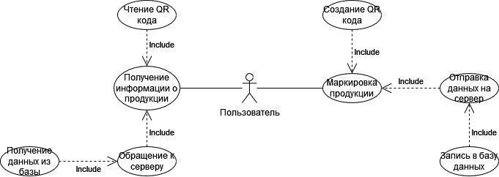
Рисунок 1 – Диаграмма прецедентов
На рисунке можно увидеть следующие действия:
Таблица 1 – Описание прецедента «Получение информации о продукции»
Получение информации о продукции
Основное действующее лицо | Мобильный клиент
Второстепенные действующие лица | Пользователь
Предусловия | Наличие маркировки
Основной поток | Чтение QR кода  Формирование запроса на основе полученной информации  Отправка запроса на сервер  Ожидание ответа  Парсинг полученной информации  Вывод информации пользователю
Постусловия | Постусловий нет
Альтернативные потоки | Отклонение запроса в результате ошибок (некорректные данные, запрос отправлен по протоколу GET)
Таблица 2 – Описание прецедента «Маркировка продукции»
Получение информации о продукции
Основное действующее лицо | Мобильный клиент
Второстепенные действующие лица | Пользователь
Предусловия | Наличие продукции без маркировки
Основной поток | Ввод данных о продукции пользователем  Сериализация данных  Создание контекста запроса  Отправка запроса  Ожидание ответа  Парсинг полученного ответа  Вывод сообщения о результате операции
Постусловия | Постусловий нет
Альтернативные потоки | Отклонение запроса в результате ошибок (некорректные данные, запрос отправлен по протоколу GET)
Далее приведены остальные диаграммы для системы.
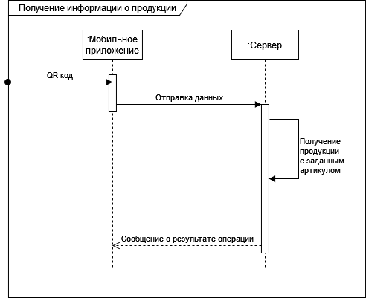
Рисунок 2 – Последовательность действий «Получение информации о продукции»
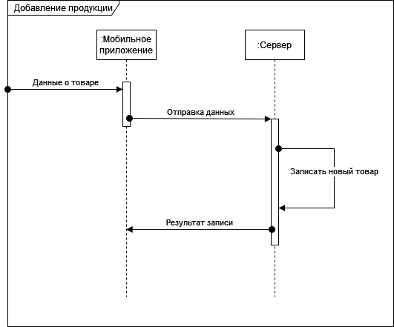
Рисунок 3 – Диаграмма сценария «Добавление новой продукции»
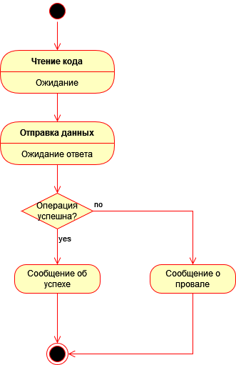
Рисунок 4 – Диаграмма состояний для прецедента «Получение информации о продукции»
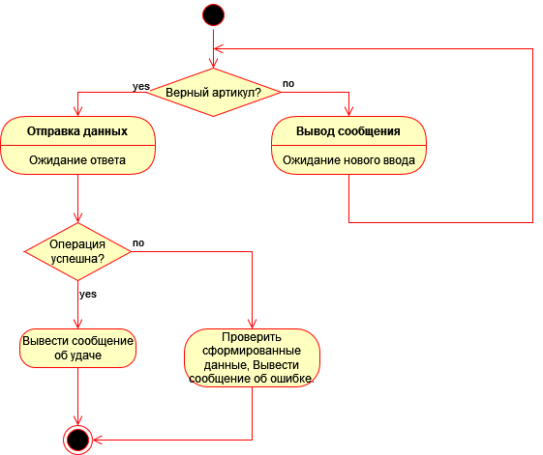
Рисунок 5 - Диаграмма состояний для прецедента «Добавление новой продукции»
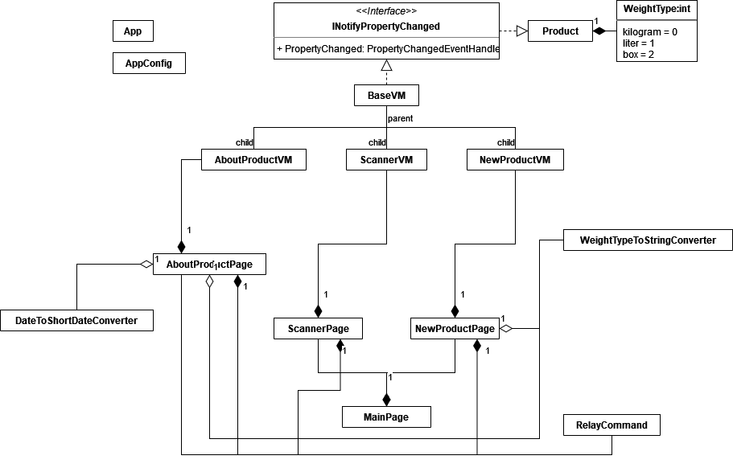
Рисунок 6 – Диаграмма классов приложения

